考试注意事项：
- 考试时间为17周周一下午14:00-15:50，共1小时50分钟（请提前去检查自己的实验箱，确保无差错），操作部分：60min.，笔试部分：50min.。
2）考试允许带相关课本（如电路分析，模拟电路，数字电路等）及实验报告，但绝对不能出现打印或复印资料。
2 、操作题：
1）设计（20分）：设计过程完整正确，包括真值表，卡诺图，最简表达式（与非式）和电路原理图（注意：地址端，使能端，控制端的标注及连线）；
2）操作（20分）：实验箱总电源（黑夹子接地，切记不要接-12V），右下角Vcc和+5V短接，每个芯片（缺口朝左）的电源和地线；
3）仪表（10分）：耦合方式（直流），波形稳定（序列码用脉宽触发）且序列码对着CP画；其他波形，如计数器，触发器等均采用边沿触发且CH2（长周期信号）为信源。示波器观测波形时接线使用外接仪表，切记不要随便按Auto键和暂停键。
4）波形（10分）：首先画出CP脉冲，找到上升沿画虚线以确保信号相位正确；其次，从信号起点开始画波形（大于一个周期）。
3、考试结束后，请将14份实验报告按照上课顺序依次装订成册并上交给学委。
4、考试内容和类型不局限于给出的资料，请认真全面复习做过的所有实验。
9、信号与系统操作实验请复习所做的实验。
主要掌握的要点：
①由所给的电路转换出该电路的电压传输函数H（s）=V2(s)/V1(s)，并能把传输函数化成Multisim所需的标准形式:
(A)算子S 在分子的幂次不高于分母的幂次。
(B)因需用积分器仿真，算子S 应化成1/S 。
(C)分母的常数项化成1。
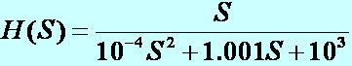

②能画出完整的系统模拟框图。
③运用Multisim的模拟器件库中的积分器、比例放大器、加法器等模块组构系统模拟电路。应遵循以下几个原则:
(1)系统模拟电路输入端必用加法器模块对输入信号和反馈信号求和，加法器输出送积分器模块
(2)根据S 的最高幂次n，取出n个积分器模块串接。
(3)算子S的系数使用比例放大器模块
(4)传输函数H(S)的分子是输出项，分子中各项比例放大器模块的输出用加法器求和后成为系统输出。分母是负反馈项，其系数正、负异号后送输入端加法器。
(5)分母中为1的常数项不用任何运算模块
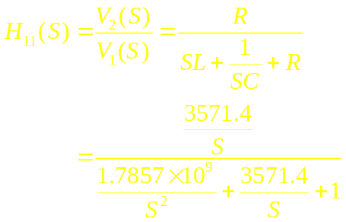例如：

10、如下图所示，写出该图的传输函数H(S)（V1是输入信号、V2是输出信号）。画出题中电路对应的系统模拟框图。（20分）
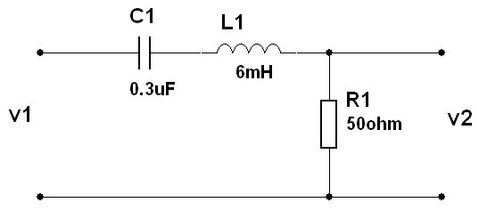
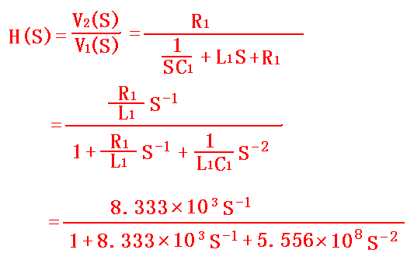

写出传输函数H(S) （10分）
画出题中电路对应的系统模拟框图 （10 分）
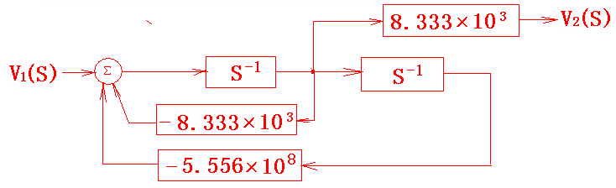

在Multisim2001环境中，测试该系统模拟电路的幅频特性相关参数。（10分）(需包含半功率点与谐振频率点)

频率点 |  |  | 3.147KHz |  | 3.715KHz |  | 4.474KHz
电压比 |  |  | 0.707 |  | 0.9999 |  | 0.707
根据测试数据作出该电路的幅频特性曲线图。（10分）
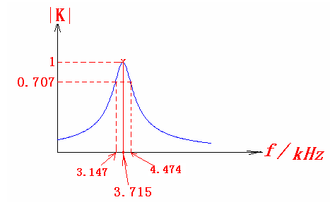
有波形 5分, 每个参数 1分.

二、笔试题
1、试将fo=20KHz，电压U=5V的理想的正弦波的谱线画在图3中。（10分）
图3
U
f

5v

20KHz

2．示波器的输入耦合方式中直流和交流有什么区别？请分别举一个实际应用的例子加以说明。（10分）
直流耦合：信号的交直流成分都能显示；例如：数字电路中时钟信号的测量。
交流耦合：信号的交流成分能正常显示，直流成分不能显示。例如：测量直流稳压电源中的纹波。

3、解释代维宁定理，并请写出用半电压法测量一个线性有源单端口网络等效内阻的测试步骤。（10分）
任何一个线性有源一端口网络，对外部电路来说，总可以等效为一个理想电压源和电阻的串联。
步骤：（1）测单端口网络的开路电压Voc
（2）输出端接电阻箱作为负载电阻
（3）调节电阻箱阻值，使负载上电压等于Voc/2
u1
u2
L1
L2
（4）将电阻箱从电路中断开并测量阻值即等效内阻。
4、图4为测量正弦信号相位差时
示波器显示的波形，测得的
t
L2=10ms，L1=5.5ms它们的
频率为 f=1/5.5ms=50Hz ， u2与u1
之间的相位差为 Φ=180°×(L1/L2)=180°×(5.5/10)=99° 。
图4

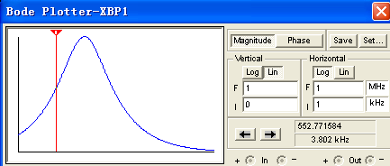5、图5波特图仪中VERTICAL和HORIZONTAL的F和I分别表示什么含义？（10分）
答：VERTICAL的F(Final)和I(Initial)分别表示图中纵向坐标的终端和起点值；
HORIZONTAL的F和I分别表示图中横向坐标的终端和起点频率。

6、能否用图6所示的电路测量稳压管的正向特性？为什么？（10分）
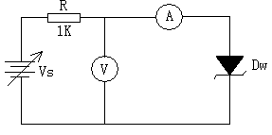
答：不能，因为稳压二极管的正向电阻比较小，电流表的内阻与二极管的正向电阻为同一数量级，因而电流表的分压不可忽略，对电压表测量结果有较大的影响。

7、图1为发光二极管正向伏安特性的测量电路，一同学直接将发光二极管倒过来测量其反向伏安特性。试问这样对吗，请说出理由并给出正确的电路。（10分）
答：不对。因为直接反过来电路如下
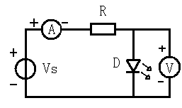
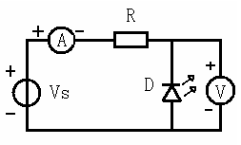

图1
此时电流表测的时二极管和电压表电流之和，而二极管反向时电阻很大，所以此时电压表内阻对电路的影响较大，电流表上测得的电流与流过发光二极管的反向电流差别较大。正确电路为
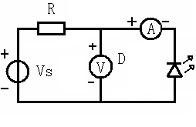

8、一串联谐振电路如图2所示。已知R=20Ω，C=47nF，保持电压U有效值为2V不变，改变其频率用交流毫伏表观察电阻上的电压U_{R}，当f=1.25kHz时，U_{Rmax}=1.6V，试求电感上的线圈电阻r和电感L。（10分）
答：R/(R+r)=1.4/2，得r=5Ω
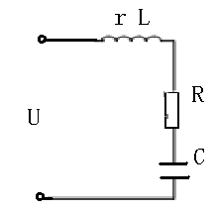
根据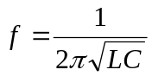
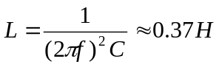

9、判断和填空（10分）
(1)交流毫伏表上dbm和dbv刻度线0dB对应的电压分别是_0.775V_和_1V_。
(2) 信号源输出正弦信号显示Vpp为20V，按下20dB衰减后信号Vpp=_2V__，有效值U=_0.707V___。
(3) 示波器同时观察M=7计数器的时钟信号cp和进位信号F时触发源应该选择为F。 （√）
(4) 示波器耦合方式中的DC耦合是指直流耦合，只有直流分量能够通过示波器显示出来。（X）
(5) 万用表的电池坏了不影响电流电压的测量。（√）

10、半功率点频率是如何定义的。计算图3电路的半功率点频率，并简述实验中测量半功率点频率的方法。（10分）
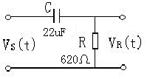
答：在传输网络中当传输信号频率w=w_{c}
时,网络输出功率是最大输出功率的一半，
称w_{c}为半功率点。
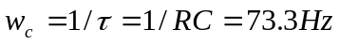
实验中有两种方法：（1）利用幅频特性 图3
找到V_{R}/V_{S}=0.707的频率点即半功率点；
（2）利用相频特性，用双迹法找到相位差为45°的频率点即半功率点。

11、采用Multisim软件对正峰值为4V、负峰值为－4V、频率为1kHz、占空比为20％的矩形波进行单边频谱分析，可知，其直流分量为 负 （正、负）值，谱线包络的第一个零结点位置为 5k Hz，有效频带范围内谱线有 4 条。当增大矩形波占空比后，其谱线包络的主峰高度 增高 （增高、降低），有效频带宽度 减小 （增大、减小），有效频带范围内高次谐波数目 减少 (增加、减少)。
12、理想的正弦波只有 基波分量 ，而无 谐波分量 、 直流分量 分量。否则说明该正弦波已有 失真 。

13、请写出下图电路的传输函数H（s），并画出系统模拟仿真图。(10分)
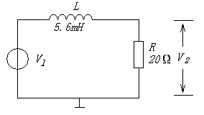

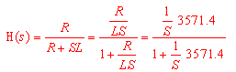

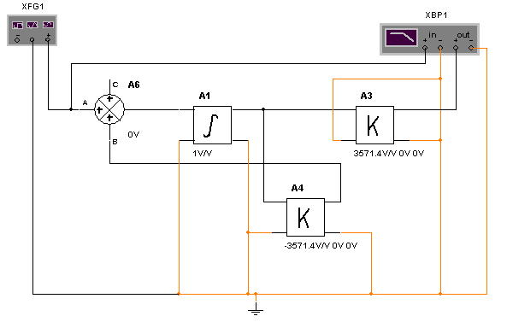
14、首先令函数发生器输出信号f=1kHz,Uopp=0.5V,波形为正弦。其次将函数发生器输出和示波器本身的校正信号（f=1kHz,Uopp=0.5V，方波）分别送入示波器CH1和CH2通道，调整相关旋钮开关使两波形稳定显示，此时两个信号的峰峰值相同，在Y轴所占的格数也应相同。再其次用交流毫伏表300mV档分别测量正弦信号和方波信号的电压值。请分析不同波形用示波器测得的电压的峰峰值相同，为何用交流毫伏表测得的电压不同，请说明原因。
答:交流毫伏表表盘刻度是依据正弦有效值确定的,所以测量方波时将产生误差.如果一定要用交流毫伏表测量非正弦信号电压,则应计算出各种波形的有效值与正弦波有效值的换算关系,用交流毫伏表测得的初值后, 换算出非正弦的有效值电压。
由于非正弦种类很多，换算不方便，所以多用示波器测量。
15、用交流毫伏表测得两个信号的电平值分别为-12dB和28dB，请问这两个信号相差多少倍？写出计算过程。（5分）
答:28-(-12)=40dB
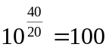倍（讲课课件中有详细解释）

16、在实验中常有这种现象，当把交流毫伏表打至最小档位时，尽管仪表输入连线什么都没接，但是表针还时常出现打表现象，请说明原因。
答：（1）未接时，空间产生几毫伏到几十毫伏的感应电压或干扰信号，故产生打表现象。
（2）交流毫伏表最小档灵敏度较高或有电磁波或噪声干扰信号。

17、交流毫伏表测量的是 正弦 电压的 有效 值，dbm是以 600Ω阻抗上消耗 1mW 功率为基准的。测量的是 绝对 电平值。

18、万用表的交流电压档和交流毫伏表都可以测量交流电压，请指出它们的异同点及适用范围。
答：万用表的交流电压档和交流毫伏表都用于测量正弦交流电压有效值。万用表的交流电压档适用频率范围为40Hz~1kHz，有效值小于1V时指针式万用表不能测量。交流毫伏表适用频率范围为5Hz~2MHz，有效值电压测量下限为10 0μV。可见，交流毫伏表的适用范围远大于万用表的交流电压档。

19、下列值应用什么仪表来测量：
A．正弦波的峰－峰值 用示波器测量
B．50kHz正弦波有效值 用交流毫伏表测量
C．50Hz正弦波有效值 用交流毫伏表测量
当有效值大于1V时也可用万用表交流电压档测量
D．直流电压 用万用表直流电压档测量
当精度要求不高时也可用示波器测量

20、实验室中函数发生器输出信号为10KHz，在空载时用交流电压表测得的输出电压为1V，若接上100Ω负载，测得负载上的电压预期值应是多少？给出计算公式。
解：考虑到函数发生器的内阻为50Ω，此时输出电压为：
（1V×100Ω）÷（100Ω+50Ω）=2/3≈0.67V。

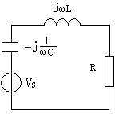
21、如图所示，它是一个RLC串联电路，请求出它的谐振频率f₀=？此时电路的等效阻抗Z₀=？（10分）。
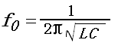
解：

Z0=R
22、示波器在双踪使用时，为了使两个通道的波形稳定的显示在屏幕上，在什么情况下使用信号强的信号作为触发同步信号；在什么情况下使用周期长的信号作为触发同步信号。
答：同频下使用强信号作为同步触发信号；在不同频率下（整数倍）使用频率低的信号或周期长的信号作为同步触发信号。

23、可以根据半功率点V_{rt}=0.707V_{rto}的结论，用交流毫伏表测量电压的方法确定半功率点的频率。简要叙述测试方法。
答：1.始终保持输入信号电压Vs不变
2.改变信号源的频率，使输出信号电压等于0.707Vrto
3.观察信号源上所显示的频率
4.记录下该频率，此频率即为半功率点的频率
考点在正弦信号相位差测量实验中
24、实验室中函数发生器输出信号为10KHz，在空载时用交流电压表测得的输出电压为1V，若接上100Ω负载，测得负载上的电压预期值应是多少？给出计算公式。
解：考虑到函数发生器的内阻为50Ω，此时输出电压为：
（1V×100Ω）÷（100Ω+50Ω）=2/3≈0.67V。

25、用示波器显示TTL电平时，其输入耦合方式选择DC（直流）__(DC（直流）、AC（交流）、GND（接地）)；当双踪显示频率相同、幅度分别为5mv和1V的两个正弦波形时，触发信源选择幅度为_1V__的那一路。当频率不同，但两路波形的频率具有整数倍关系时，选择周期__长__(长、短)的那一路作触发信源。

26、若使用函数信号发生器产生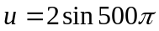t mV信号，写出主要调节步骤。（10分）
∵ ω=500π ∴f=250Hz
- 打开开关。
- 选择正弦波信号。
- 设置频率为250Hz。
- 设置幅度为4mV。
27、电路如图所示，C=0.1µf，R=1KΩ。
（1）请计算出该电路的截止频率。定性画出该电路的幅频和相频曲线。图上标出截止频率点。
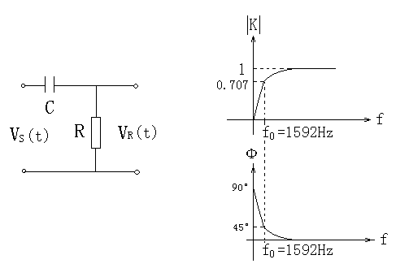

（2）应用双迹法测试上图电路在下表中各频率点的相位差，数据填入表内。（保持输入信号VS的有效值为1V）。
F(Hz) | 1000 | 1300 | 1600 | 1800
L1 | 1.6 | 1.1 | 0.8 | 0.6
L2 | 5 | 3.8 | 3.1 | 2.7
 | 57.6° | 52.1° | 46.5° | 40°

（3）写出双迹法测量正弦信号相位差的测试步骤。
解：1、先在实验箱上根据RC耦合电路连接电路。
2、函数发生器的信号取有效值US=1V的正弦波，幅值设为2.8V左右，频率设为1592HZ,将信号输出。
3、示波器置双踪工作方式，输出送CH1、输出送CH2，并时刻调节CH1波形中的均方根值即使US=1V。
4、根据表格要求调整频率，适当调整示波器，“CH1”和“CH2”的纵向显示高度，并适当移位，使两个波形对称横坐标轴，并时刻追踪Vrm1=1V。
5、调整示波器，使波形都在同一水平方向上显示适当格数，读测L1、L2并记录下来。
6、改换信号源输出频率，重复测L1、L2并记录。
7、根据公式Φ=180°（L1/L2）计算Φ，并作图。90°45°

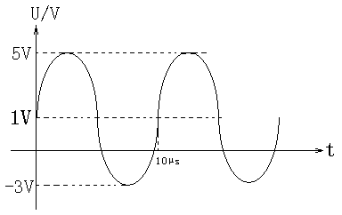
28、设有一个Vmin= –3V、Vmax=5V，100KHz的正弦信号，要在示波器上显示该信号2个周期的满屏波形，请写出示波器X、Y轴的设置单位和耦合方式。并画出该信号波形。
解：T=1/f=1/100×1000=10⁻⁵=10µs
X轴：1V/格
Y轴：2µs/格
耦合方式：直流耦合

29、请说出万用表交流电压档与交流毫伏表在测量上的差别。
解：1、电压测量范围不同；
2、测量频率范围不同；3、输入阻抗不同；4、精度不同。
30、方波发生器如图所示，电路中两个稳压值为3V的稳压二极管的作用是什么？输出的方波幅度为多少？如果换成普通二极管，输出会发生什么变化？
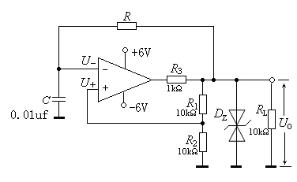
解：
- 限幅
- 输出幅度±3.7V
- 不限幅，输出为±4.5V。

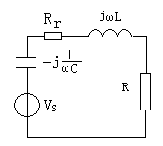
31、当RLC串联电路发生谐振时，输入信号和电阻两端输出信号的相位差是多少？写出用示波器测量相位差的方法测量电路谐振频率的步骤。
解：输入信号和电阻两端输出信号的相位差为0。
步骤：（1） 按左图连接，信号源为正弦波，f任意.
( 2 ) 示波器置双踪工作方式，将US、UR送入两个通道“”CH1、“CH2”。
- 始终保持VS=1V且两波形关于横坐标对称，两波形零轴重合、等幅。
- 调整示波器，使波形在水平方向上显示适当格数（6或大格）。
- 调节函数发生器的显示频率使得两波形完全重叠，则此时函数发生器上显示的频率为谐振频率。

